الموضـوع çنوعهـــا ç

رقم النشاط ç زمن النشاط ç

اسم الطالب çالصـــف ç

مدرسة أبولو
ورقـة عمـل

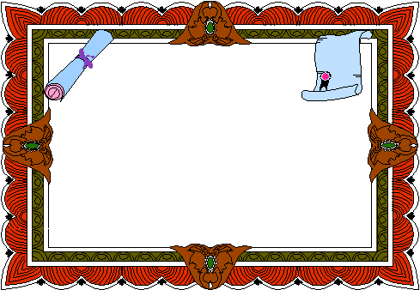
من مؤسس جماعة أبولو، ومن أشهر أعضائها؟

...........................................................................................................

...........................................................................................................

...........................................................................................................

...........................................................................................................

...........................................................................................................

...........................................................................................................

